Шуванова Марина Александровна
Должность | Учитель начальных классов
Место работы | Муниципальное автономное общеобразовательное учреждение «Гимназия №5» города Перми

Познавательно-творческий проект
«Образовательный туризм» в начальной школе

Путешествовать – это, пожалуй, самое интересное занятие на свете.
Большое путешествие начинается с маленького шага.
Хочу представить познавательно-творческий проект «Образовательный туризм» (творческое название «Юные путешественники!»), основные направления которого были разработаны под моим руководством и реализованы в 2016-2021 г.г. учителями МАОУ «Гимназии №5» г.Перми для расширения образовательного пространства.

Целью данного проекта является расширение содержания образования предметной области «Окружающий мир».
Задачи проекта:
- Создать условия для знакомства с историей и культурой города Перми, Пермского края, родной страны - России;
- Расширить представления о занятиях трудового населения;
- Воспитывать у детей бережное отношение к объектам истории и культуры; уважительное отношение к результатам труда рабочего населения;
- Воспитывать любовь к родному краю, стране;
- Совершенствовать навыки работы с информацией;
- Развивать коммуникативные навыки у детей, умения эффективно взаимодействовать со сверстниками и взрослыми в процессе решения
проблемы, умение анализировать своё поведение и принимать правильное решение в различных жизненных ситуациях;
- Развивать творческие способности, кругозор детей и интерес к исследовательской деятельности.
Краткая аннотация проекта
Данный проект проводится в рамках работы по краеведению в начальных классах. Работа над проектом
- даёт возможность ближе познакомиться с природой, историей и культурой родного города, края и страны,
- позволяет учащимся получить навыки самостоятельной работы с информацией,
- поможет развить интерес к исследовательской и творческой деятельности.
Постановка проблемы:
Путешествуя мы познаем мир, знакомимся с его историей, культурой. Чаще всего семейный отдых связан с зарубежными поездками, либо активным отдыхом, направленным на оздоровление детей. Дети с легкостью могут рассказать о достопримечательностях других стран, но затрудняются, когда речь заходит о родном городе, крае. Кроме этого в ВПР детям предлагаются задания краеведческого содержания, при выполнении которых они испытывают затруднения.
В ходе реализации проекта предполагается работа над расширением кругозора и общей осведомленности детей о том месте, где они родились и живут.
Актуальность проекта заключается в том, что изучение краеведения в начальной школе является одним из основных источников обогащения знаниями о родном крае, воспитания любви к нему.
Порой не обязательно ехать за тридевять земель за чем-то интересным и увлекательным – оно зачастую находится совсем рядом – стоит только повнимательнее посмотреть вокруг.
В реализации проекта выделено три основных этапа:
- Путешествие по родному городу
- Люби и знай свой Пермский край!
- Путешествуем по родной стране (программа путешествия разрабатывается временной творческой группой, в состав которой входят учащиеся, родители и классный руководитель)
Предполагаемый продукт:
- Создание альбома путешествий (Приложение 1)
- Оформление выставки рисунков
- Фотоотчёт «Я путешественник!»
- Видеоэкскурсия «Путешествие по городам Пермского края!»
(ссылка на видеоэкскурсию https://disk.yandex.ru/i/TuulrTgS5V4ZXA )

Работа над проектом (планирование) включает в себя следующие шаги:
- Что изучает краеведение?
Результат: знакомство с понятиями «малая родина», источники краеведческой информации, с какими науками связано краеведение, когда зародилось краеведение.
- Экскурсии по Перми и Пермскому краю.
Результат: знакомство с историей и культурой Прикамья.
- Познавательные пятиминутки.
Результат: знакомство с историей города и края. Создание презентации о городах Пермского края, достопримечательностях, культурных традициях народов Прикамья, опыт публичных выступлений перед одноклассниками.
- Экскурсия «Сады и парки Перми»
Результат: знакомство с природными и культурными объектами города.
- Экскурсии на производство (в том числе и виртуальные).
Результат: знакомство с отраслями промышленности, продукцией, выпускаемой на заводах и фабриках Пермского края.
- Экскурсии в музеи.
Результат: знакомство с экспозициями музеев, которые посетили во время экскурсии.
- Посещение театров.
Результат: знакомство с историей и репертуаром театров.
- Экскурсии по городам родной страны
Результат: знакомство с историей и культурой городов России.
- Творческая мастерская.
Результат: рисунки, поделки с видами города, оформление альбома путешествий и другое.
- Фотоотчёт «Я путешественник!»
Результат: выставка-отчет фотографий, сделанных во время путешествий, около памятников, исторических зданий.
- Интеллектуальная игра «Хочу все знать!»
Результат: применение и систематизация полученных знаний о родном городе, крае, стране.
Подведение итогов. Презентация творческих работ по итогам реализации проекта на каждом этапе.

Для систематизации материала, с которым обучающиеся познакомились на экскурсии, во время реализации проекта «Образовательный туризм» мы разработали авторское пособие «Дневник путешественника по городу Перми и Пермскому краю» (авторы: Шуванова М.А., Сазонова М.А.). (Приложение 2)
Темы экскурсий распределены на 4 класса. Через все 4 года проходят сквозные темы: культура (театры и музеи), природа (сады и парки), производство, города Пермского края. Задания, включенные в сборник, носят метапредметный характер. Часть из них практико-ориентированные, основаны на реальных жизненных ситуациях. Данное пособие используем в ходе реализации проекта на первом этапе «Путешествие по родному городу» и втором этапе «Люби и знай свой Пермский край!». Дневник помогает не только приятно провести время, отправляясь на экскурсию, но и сохранить в памяти новые знания, полученную информацию. Кроме этого, дети всегда могут вернуться к пособию, чтобы освежить свои знания.

В ходе реализации проекта получены следующие результаты:
Повышение мотивации и познавательного интереса при изучении окружающего мира.
Повышение уровня общей осведомленности обучающихся.
Пополнение словарного запаса, развитие устной и письменной речи (составление разных видов текстов: описание, повествование, рассуждение).
Развитие умения планировать свою деятельность и распределять время на реализацию запланированных действий (элементы тайм-менеджмента).
Совершенствование навыков работы с информацией.
Развитие творческих способностей.
Развитие коммуникативных навыков у детей, умения эффективно взаимодействовать со сверстниками и взрослыми во время путешествия.
Повышение интереса к исследовательской деятельности, связанной с историей, культурой города (края).
Формирование самостоятельности в планировании и реализации жизненных потребностей – распределение личного бюджета на приобретение продуктов, сувениров и прочие нужды во время поездок в города за пределы края (элементы финансовой грамотности).

Также работа над проектом «Образовательный туризм» способствует сплочению детского и родительского коллективов, даёт возможность применять полученные знания в новой практической ситуации. (Приложение 3)

Приложение 1 (страницы из «Альбома путешествий по Санкт-Петербургу» 4 класс)
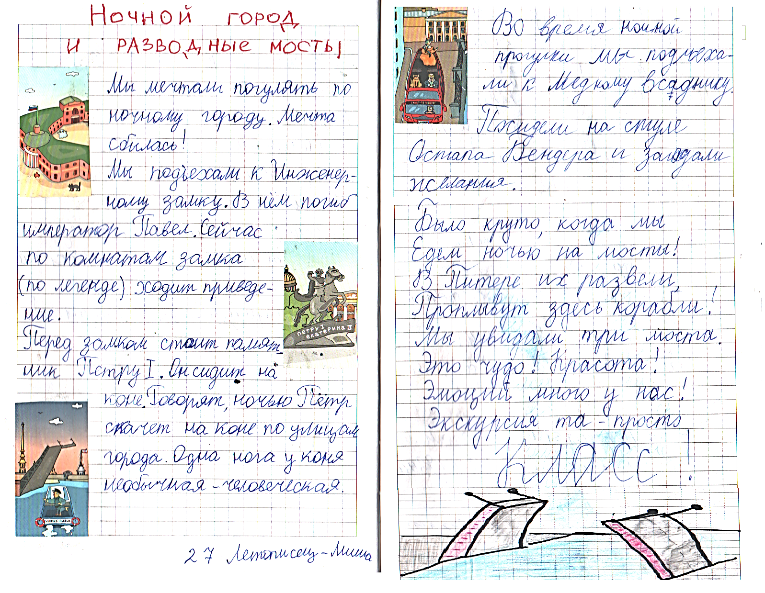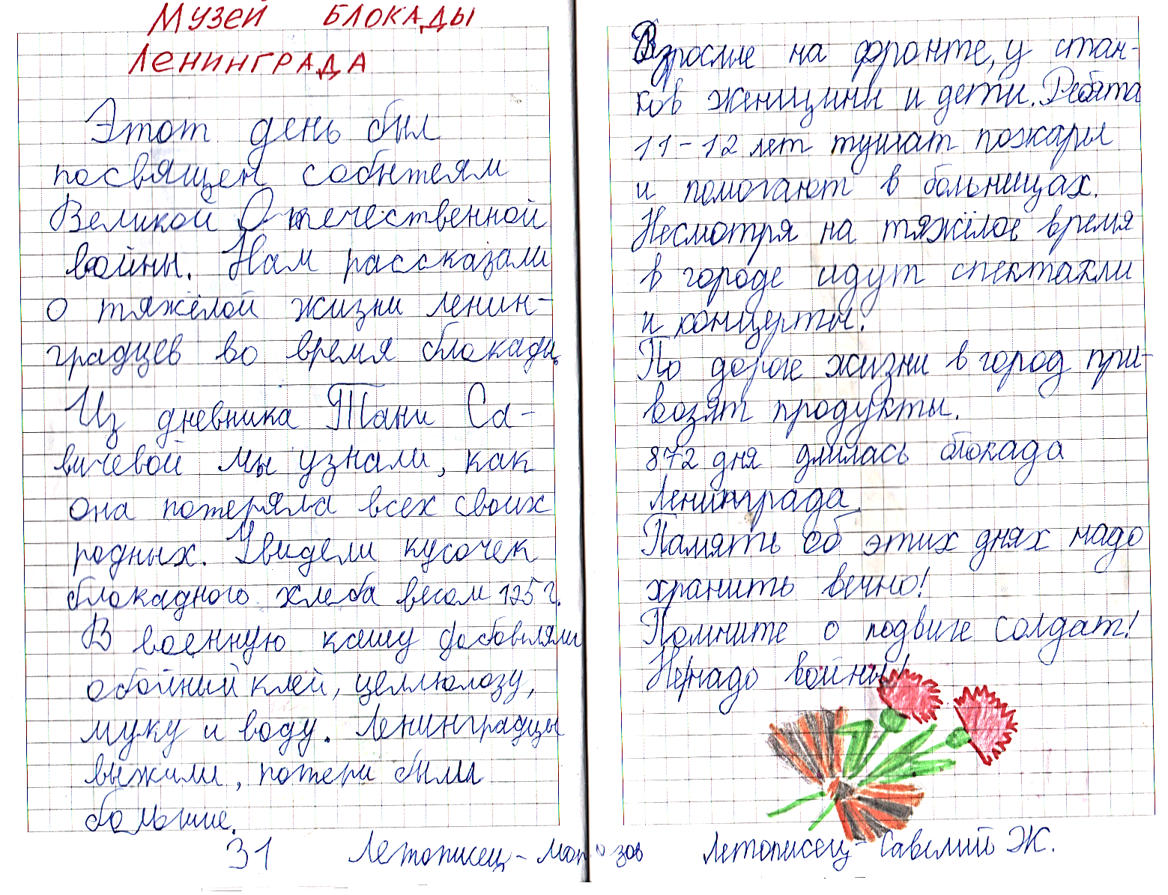

Приложение 2 (авторское пособие)
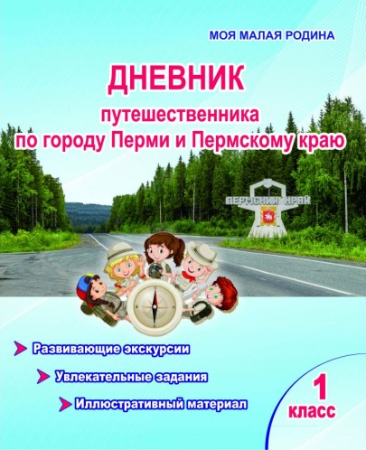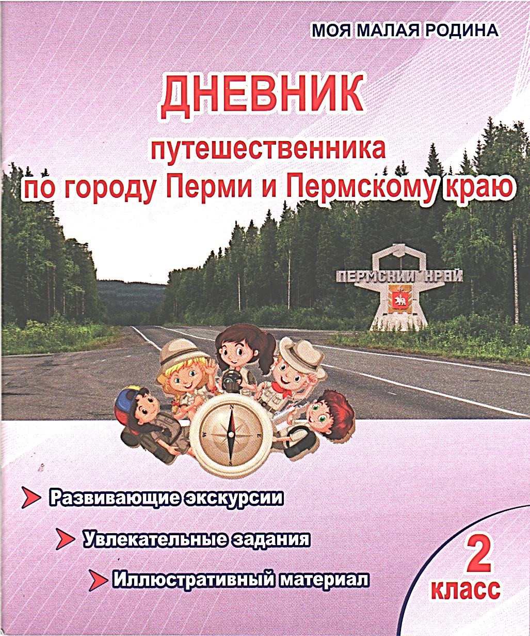

Приложение 3 (отзывы родителей)
